Censeurs.

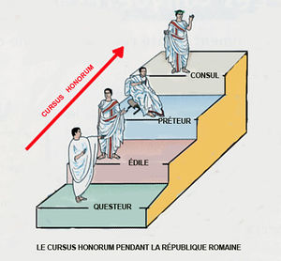
Tous les cinq ans (un lustrum), deux censeurs sont élus par les comices centuriates pour un mandat de dix-huit mois ; le poste de « censeur » n’est donc pas « permanent » .
Les censeurs sont choisis parmi les « ex consuls » .
La place de « censeur » est donc « au-delà » du Cursus Honorum…
On ne peut être élu « censeur » qu’une seule fois .
Être « censeur »,c’est en théorie être encore « plus puissant » que « Consul »,donc c’est le sommet du « cursus honorum »

Le rôle de « Censeur » disparait dès avant la fin de la République, pour ensuite être récupéré par l’Empereur .
Les censeurs ne détiennent pas l’imperium et ne peuvent donc convoquer ni le Sénat ni aucune assemblée législative.
Bien qu'ils possèdent des chaises curules, ils ne détiennent aucun faisceau (fasces) et ne sont pas accompagnés de licteurs.
Comme ils occupent théoriquement un rang plus élevé que les consuls (et donc plus élevé que toutes les magistratures ordinaires), leurs décisions ne peuvent être bloquées que par le veto d’un autre censeur ou d’un tribun.
Les censeurs n'agissent généralement pas ensemble, mais un censeur a besoin de l'accord de son collègue pour réduire le statut d'un citoyen lors du recensement.
Le travail des censeurs consiste à :

- Mener un réel recensement de la population générale.
- Mener une estimation des biens de chacun pour ensuite pouvoir les enrôler dans une centurie militaire (ensuite uniquement pour se faire une idée de la richesse) .
- Déterminer qui peut en raison de sa fortune (recensement) et de sa moralité (d’où le glissement de vocabulaire )intégrer le Sénat ou être expulsé du Sénat.
- vérifier si les adjudications d’affermage ont été « raisonnables » …
- lancer de lourdes opérations de travaux publics (comme par exemple la construction de la via Appia…)..

Une fois que le recensement est complété, le censeur dirige lui-même une cérémonie religieuse,
le lustrum, qui valide le résultat du recensement et qui termine son office ..

